Primefaces datatable RowExpansion 如何拿來編輯使用

* 前言 正常一般人都是拿來顯示使用 來看明細

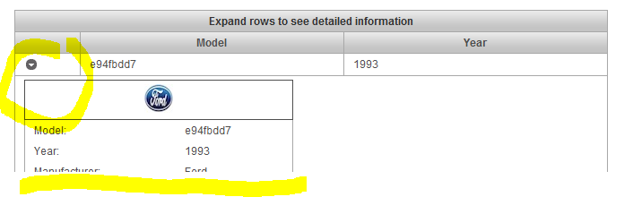

* 有一種可能就是 使用者希望能夠

”快速” + “大量” 的

編輯 主要 及 明細資料的某部份

因此就無法使用一個一個資料編輯了

* 如果拿來 編輯使用呢? 需要注意甚麼?

1. rowExpansion 是用畫的 縮回去之後 等於沒改
2. 遇到selectOneMenu這類的 會不正常

比如說 值沒改就算了 往後傳是NULL值

=>結論 不太適用於編輯用

* 如果一定得拿來編輯使用呢?

隱藏Trigger

and

強制打開(不可能叫使用者一個一個打開)

and

不能縮回去(縮回去細項會有問題)

做法如下

1. 隱藏trigger

(rowToggler如果不寫 強制打開 如果用javascript會沒用

後面方法可以不寫)

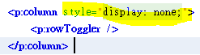

1. 強制打開

手法有兩種

1. 使用javascript

jQuery('.ui-row-toggler').click();

1. Primefaces 3.5.12 dataTable增加

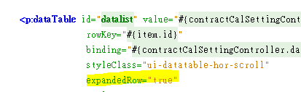

A,B方法差異

=>A方法是查詢完之後 陸續慢慢地打開 有膨脹的感覺

B方法是查詢完之後 直接就是打開的樣子

所以B方法較好…….

此方法也可以使用分頁 沒有問題

效果如下:

